
บันทึกข้อความ
บธ.001/63

ส่วนงาน คณะวิทยาศาสตร์ โทร 3800
ที่อว 69.5.1.1/453 วันที่ 29 เมษายน 2569
เรื่อง ขอรายงานสรุปเนื้อหาและการนำไปใช้ประโยชน์
เรียน คณบดีคณะวิทยาศาสตร์

ตามที่คณะวิทยาศาสตร์ได้อนุญาต ให้ข้าพเจ้า นายจเร ตุ่นคำ เข้าร่วมโครงการเสริมสร้างวิสัยทัศน์ และพัฒนาการบริหารจัดการสำนักงานคณบดี คณะวิทยาศาสตร์ ให้แก่คณะผู้บริหารและบุคลากรสายสนับสนุน วันที่ 19 – 22 เมษายน 2569 ณ จังหวัดกรุงเทพมหานคร และจังหวัดจันทบุรี นั้น

บัดนี้ ข้าพเจ้าได้เข้าร่วมโครงการดังกล่าว เป็นที่เรียบร้อยแล้ว ดังนั้นจึงขอรายงานสรุปเนื้อหาและประโยชน์ที่ได้รับ ดังนี้
- สรุปเนื้อหาที่ได้รับจากการเข้าประชุม/อบรม ฯลฯ
จังหวัดกรุงเทพมหานคร
ได้เข้าศึกษาดูงาน แลกเปลี่ยนเรียนรู้ ณ คณะวิทยาศาสตร์ สถาบันเทคโนโลยีพระจอมเกล้าเจ้าคุณทหารลาดกระบัง โดย คณบดีคณะวิทยาศาสตร์ และทีมผู้บริหาร ต้อนรับพร้อมแนะนำ คณะวิทยาศาสตร์ รับชม VDO แสดงภาพรวมของคระวิทยาศาสตร์ สถาบันเทคโนโลยีพระจอมเกล้าเจ้าคุณทหารลาดกระบัง จากนั้น ได้เปลี่ยนฉายภาพแสดงในส่วนของคณะวิทยาศาสตร์ มหาวิทยาลัยแม่โจ้และเมื่อจบแล้ว มีการประชุมกลุ่มย่อยตามสายงานของแต่ละกลุ่มงาน แล้วพาเยี่ยมชมห้องปฏิบัติการของศูนย์เครื่องมือวิทยาศาสตร์
ได้แลกเปลี่ยนเรียนรู้ประสบการณ์ ระหว่างคณะวิทยาศาสตร์ มหาวิทยาลัยแม่โจ้ กับสถาบันเทคโนโลยีพระจอมเกล้า ฯ กับเจ้าหน้าที่ห้องปฏิบัติการ
- ของเสียจากการปฏิบัติงาน
- การจัดการการเข้าใช้เห้องปฏิบัติการ
- สิ่งอำนวยความสะดวกให้นักศึกษา

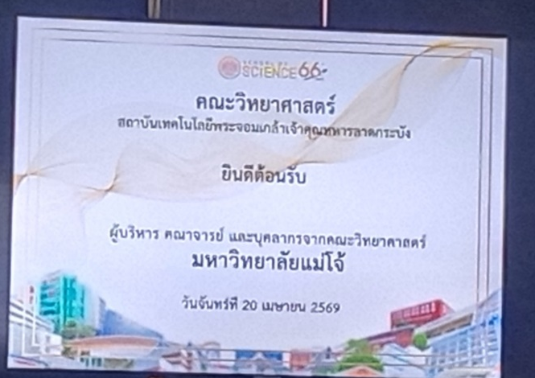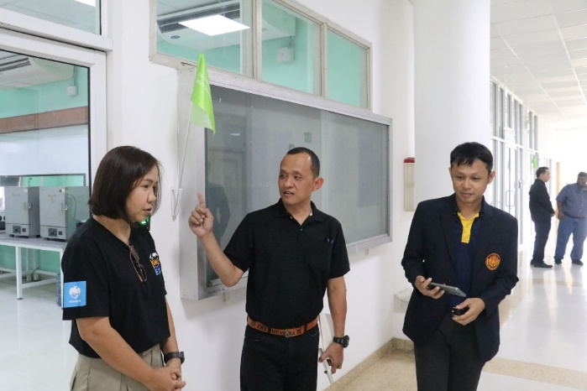

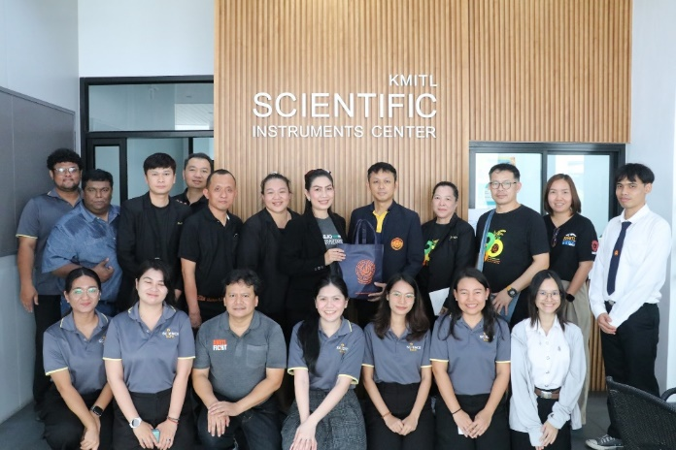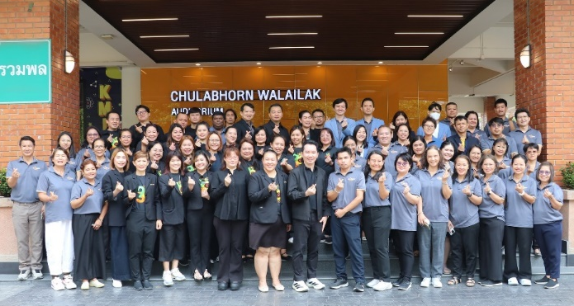

จังหวัดจันทบุรี
ได้เข้าศึกษาดูงาน แลกเปลี่ยนเรียนรู้ ณ คณะวิทยาศาสตร์และเทคโนโลยีมหาวิทยาลัยราชภัฏรำไพพรรณี
โดยมี คณบดี และทีมงานผู้บริหารคณะกล่าวให้การต้อนรับ แล้วแนะนำระบบการทำงานภายในสำนักงาน
งานในห้องปฏิบัติการ ที่มีทั้งการเรียนการสอน และงานบริการวิชาการ ที่ใกล้เคียงกับห้องปฏิบัติการของคณะวิทยาศาสตร์มหาวิทยาลัยแม่โจ้ ที่มีงานบริการวิชาการอยู่บ่อยครั้ง จึงมีการแลกเปลี่ยนประสบการณ์ ถึงปัญหาที่ต่างพบเจอ

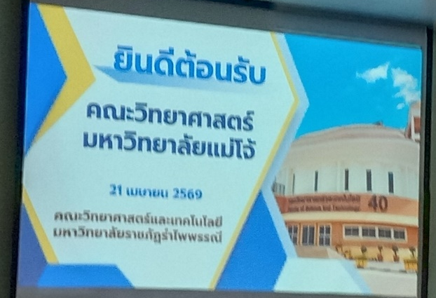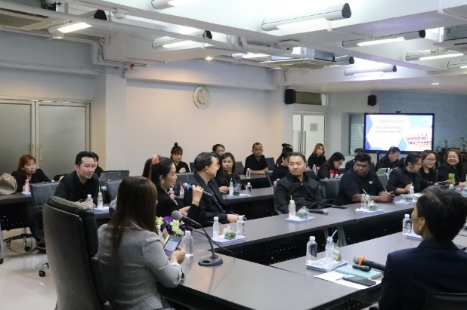

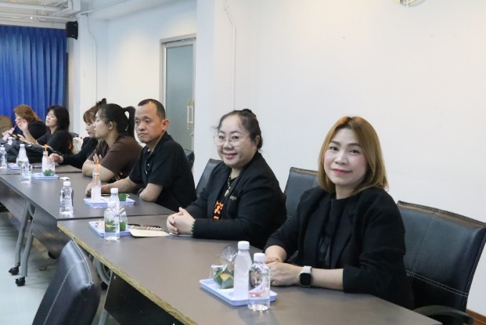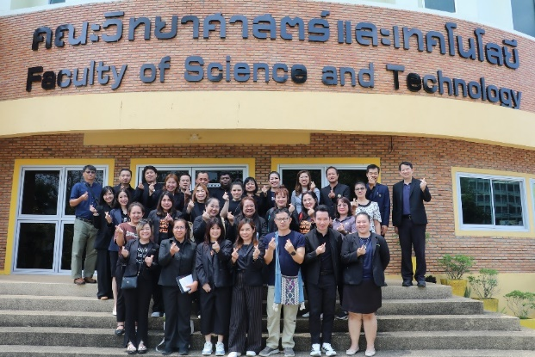

- 2 –

- ประโยชน์ต่อการปฏิบัติงานในตำแหน่งหน้าที่
การเข้าร่วมโครงการครั้งนี้จะได้นำองค์ความรู้และประสบการณ์ที่ได้รับเพื่อบรรลุ ผลลัพธ์การเรียนรู้ PLOs2 ที่กำหนดไว้ของหลักสูตร การมีทักษการปฏิบัติงานและทักษะการแก้ไขปัญหาด้านเทคโนโลยีชีวภาพการเกษตรรวมถึงสาขาที่เกี่ยวข้อง รวมถึงเพิ่มประสิทธิภาพ และทักษะการทำงานในตำแหน่งหน้าที่ให้ดีขึ้นไป

- ประโยชน์ต่อหน่วยงาน (ระดับงาน/หลักสูตร/คณะ)
- สร้างเคลือข่ายให้บุคลากรสายสนับสนุน.
- แลกเปลี่ยนเรียนรู้ประสบการณ์การทำงานของสายสนับสนุนวิชาการ

จึงเรียนมาเพื่อโปรดทราบ
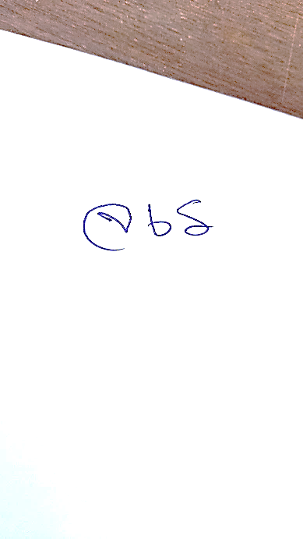
( นายจเร ตุ่นคำ )
ตำแหน่งผู้ปฏิบัติงานวิทยาศาสตร์

ความคิดเห็นของผู้บังคับบัญชาชั้นต้น (ประธานอาจารย์ผู้รับผิดชอบหลักสูตร/ผู้อำนวยการสำนักงาน/หัวหน้างาน)
บุคลากรดังกล่าวไปนำความรู้ไปใช้ประโยชน์ ดังนี้(โปรดระบุรายละเอียด)
...........................................................................................................................................................
...........................................................................................................................................................

....................................................
(..............................................................)
............./................./...................
หมายเหตุ : 1. เอกสารแนบเช่น สำเนาบทคัดย่อ หรือโปสเตอร์(ย่อขนาด A4) หรือบทความฯ ฉบับเต็มสำเนาใบรับรองหรือหนังสือ
รับรองหรือใบประกาศนียบัตรหรือวุฒิบัตรฯลฯ ซึ่งเป็นหลักฐานว่าได้เข้าร่วมงานจริง
2. กรณีที่ประสงค์จะรายงานฯ กรณีไม่ได้งบพัฒนาบุคลากรหรือไม่ใช้งบประมาณ ให้ใช้แบบฟอร์มฯ นี้
3. ให้จัดรูปแบบและขยายพื้นที่ตามรายละเอียดเนื้อหาหรือข้อความ ตามความเหมาะสม

